

Chers parents,
Voici quelques informations pour cette nouvelle rentrée :
- Votre enfant peut amener un doudou de taille raisonnable. Celui-ci restera dans son lit. A la fin de chaque période, il vous sera rendu afin de le laver. Lors des premiers temps en classe, s’il le souhaite, votre enfant pourra le garder avec lui afin d'être rassuré. Merci d’inscrire le prénom de votre enfant dessus.
- Merci d'éviter les salopettes, chaussures à lacets et écharpes (privilégier le tour de cou). Nous voulons rendre les enfants au maximum autonomes.
- Concernant la tétine, elle doit être enlevée à la porte d’entrée de l’école (la porte bleue) et gardée par le parent.
- Les jouets ne sont pas acceptés.
- Les cheveux longs doivent être attachés.
- Concernant le change, nous avons besoin d’une culotte/slip, un pantalon, un tee-shirt, un gilet ou petit pull, une paire de chaussettes. Le prénom de votre enfant doit être visible sur chaque vêtement.
- Afin d’éviter l’encombrement du porte –manteau, le sac à dos est nécessaire seulement si votre enfant va à la garderie (pour y mettre son goûter)
- Merci de faire passer votre enfant aux toilettes avant l’arrivée en classe.

- Lors de la première semaine (du mardi 1er septembre au vendredi 4 septembre), nous vous proposons d’accompagner votre enfant en classe jusqu’à, grand maximum, 9h. L’idée est de lui permettre d’effectuer une rentrée en douceur. Au fur et à mesure des jours, nous vous demandons de rester de moins en moins longtemps avec lui afin de l’habituer.
- Le cahier de vie est un site sécurisé en ligne avec un code réservé uniquement aux parents de la classe. Sur ce site, vous trouverez des photos, les liens avec les comptines apprises en classe et des informations concernant les sorties. L’objectif est que vous puissiez communiquer/ échanger avec votre enfant sur ce qu’il vit lors du temps scolaire.
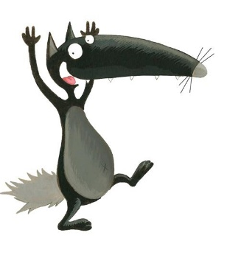 Nous vous souhaitons une belle rentrée !

Les enseignantes des classes maternelles

